管理体系审核记录表
过程与活动、  抽样计划 | 涉及  条款 | 受审核部门：质量部 主管领导：曾曲梅 陪同人员：陆国胜 | 判定
 |  | 审核员：方小娥 审核时间：2022年05月19日 15:00-17:00
 |  | 审核条款：E：5.3、6.2、8.1
岗位、职责、和权限 | E5.3 | 组织编制的管理手册中确定了公司组织结构图、职能分配表，并在相关章节中明确了质量部所涉及各项工作的作用、职责和权限等要求。  审核了解到，该部门主要负责：公司环境目标的分解实施；销售过程所涉及环境因素的控制等，从主管领导曾曲梅了解到，其对部门E职责和权限基本了解，符合要求。 | Y
目标 | E6.2 | 质量部涉及的QES一体化目标分解情况如下：  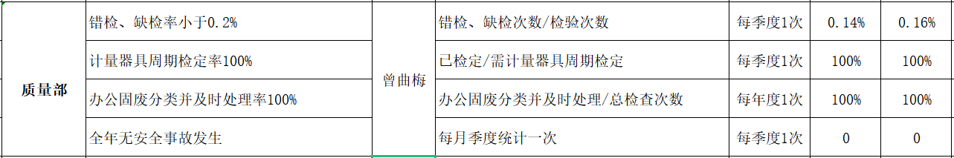  与质量部相关的环境管理指标及完成情况为：办公固废分类并及时处理率100%，查2021年第四季度和2022年第一季度考核情况，均已经完成。 | Y
运行控制 | E8.1 | 组织制定并实施了《环境影响运行控制程序》和管理制度。  质量部定期参与综合部组织的环境管理知识培训，员工具备了基本的环保意识。  质量部内主要是办公用电和消防安全：  1.固废  主要为办公和生活产生的一般固废，由开发区环卫统一处理；  2.废水  主要为生活废水，水直接排入园区管网。  3.废气  办公过程无废气产生。  4.噪声  办公过程无噪声产生。  5.能资源管控  组织办公区域注意节水、节电、节油，人走关闭开关，未发现有漏水和浪费电能的现象。  6.消防  办公区域消防设施设备由综合部负责统一管理。查看消防器材检查记显示正常。  7.体系运行以来未发生过变更，对变更的一些注意事项和要求已明确。 | Y
说明：符合标注Y，不符合标注N

